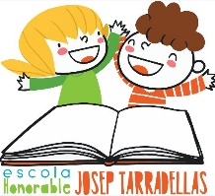
DURANT AQUEST TERCER TRIMESTRE…

- Quines coses m’han estat útils?

- Quines persones m’han pogut ajudar?

- Què he descobert de mi mateix o mateixa?

- De quines coses m’he responsabilitzat a casa?

- Quins aprenentatges he adquirit que no tenia?

- Què he après o descobert pel meu compte?

- Com ho relaciono amb el que he après a l’escola?

- En quins aspectes he tingut més dubtes? Com els he resolt?

- Quins dubtes em queden encara?

- Com crec que els podria resoldre o què necessitaria?

- Sóc conscient de les estratègies que em van millor per aprendre?

- M'agrada buscar i aprendre coses pel meu compte? Per què?

- Puc explicar per què crec que el que he après em serà útil més endavant?

